**Функціональні вимоги:**

**Опис вікон програми:**

1 вікно: Welcome

Тут буде вітальна сторінка, де буде інформація про free/premium підписки, та реєстраційна форма, де користувачі які мають промокод зможуть зареєструватися на premium підписку.

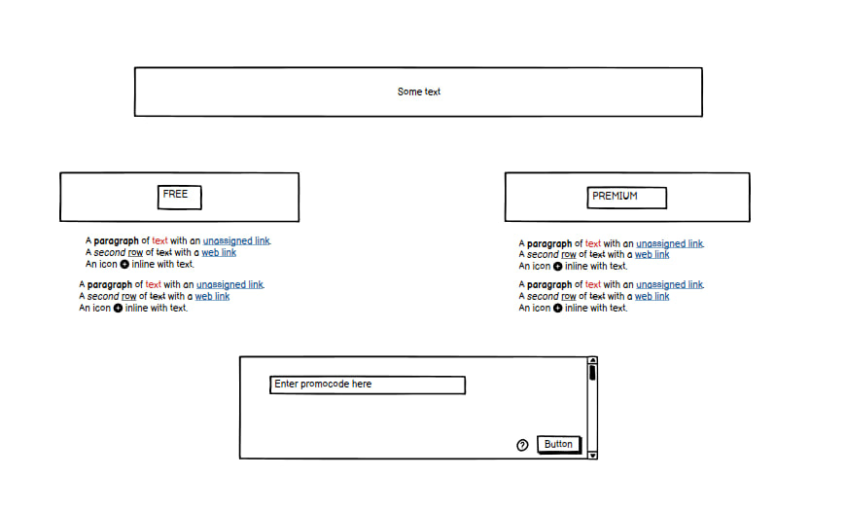

2 вікно: Головна сторінка

Відображатиметься список усіх доступних подкастів. Також тут буде бургер меню.

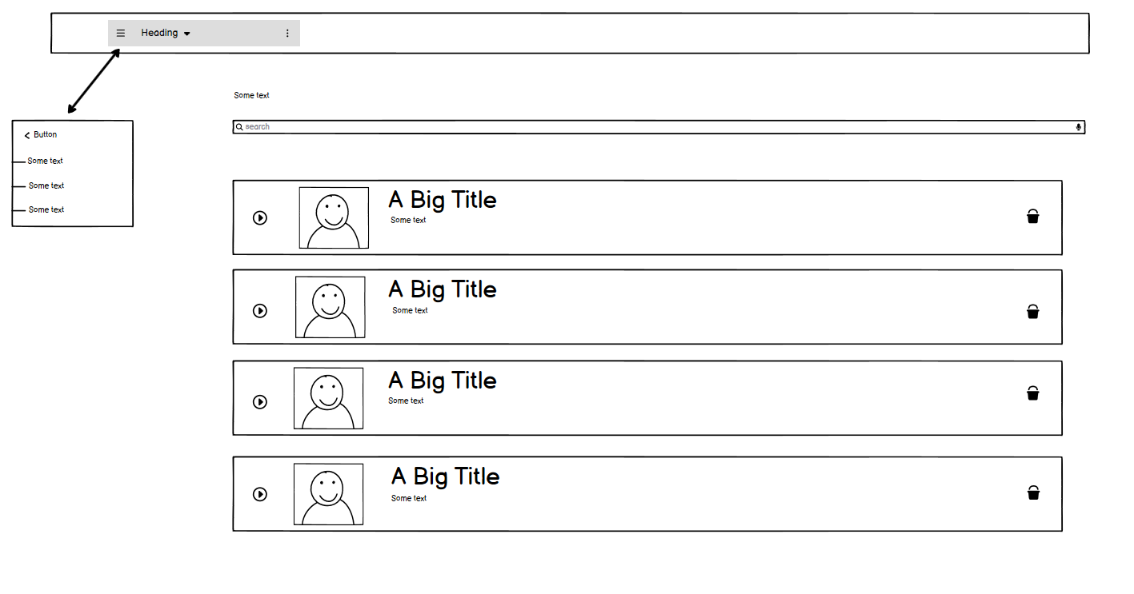

3 вікно: Історія завантажень

Відображення завантажених треків.

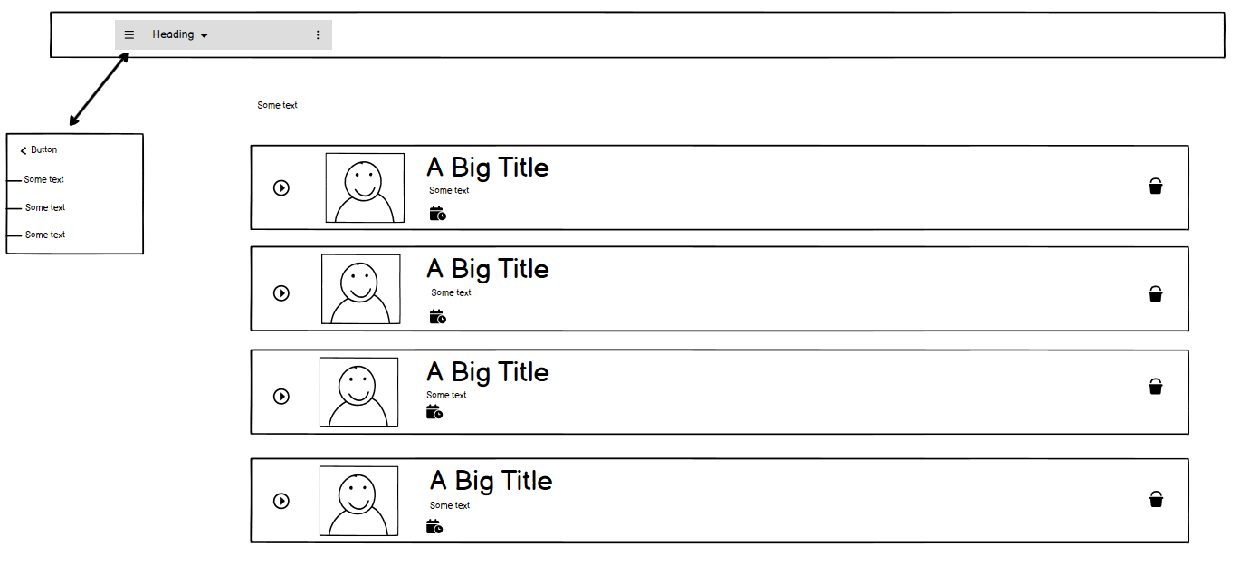

4 вікно: Опис подкастів

Детальний огляд подкастів (автор, к-сть прослуховувань, опис подкасту, секція для коментарів).

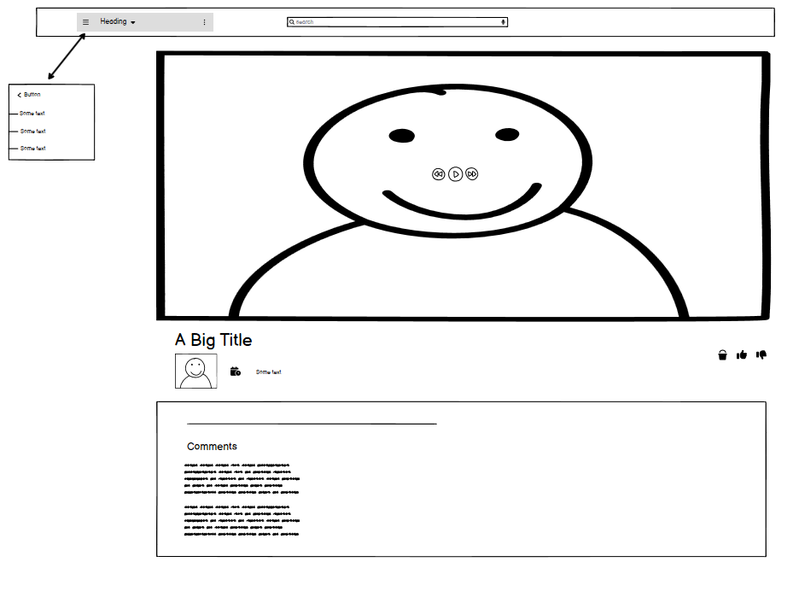

5 вікно: Профіль користувача

Відображатиметься усі вподобані подкасти користувачем.

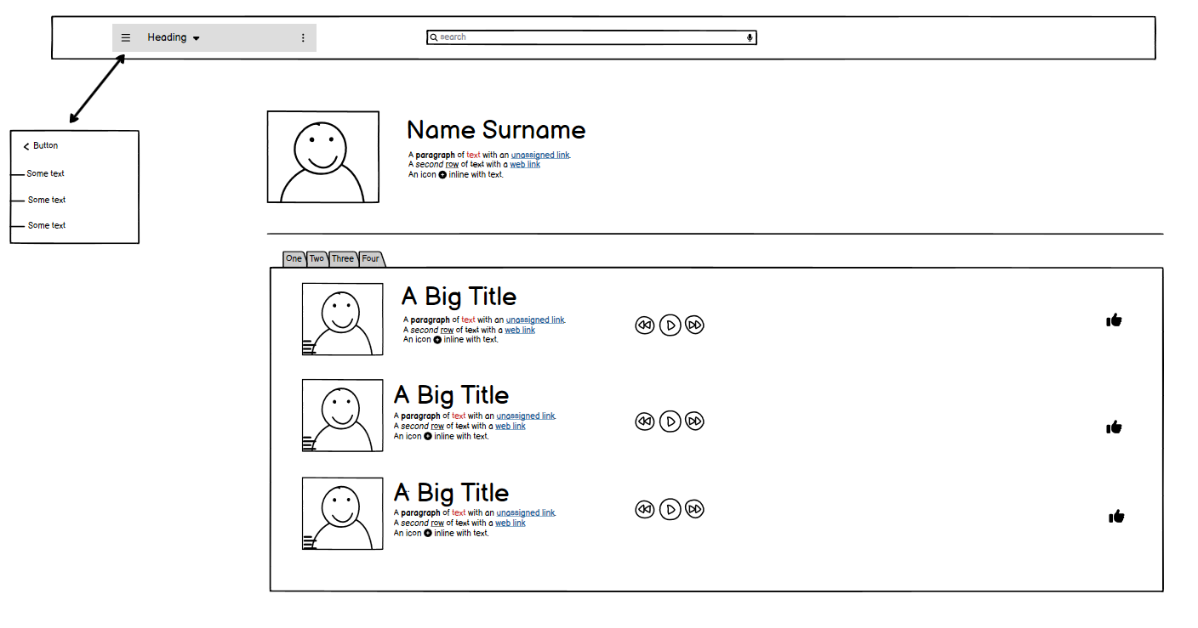

**Переходи між вікнами:**

На першому вікні буде розміщена кнопка яка допоможе нам переміститись на власний профіль після реєстрації, за допомогою посилання.

на другому вікні буде бургер меню яке допоможе переміщатись між вікнами завдяки навігації. в бургер меню будуть такі кнопки: головна сторінка, історія, профіль.

**Юзери:**

Три юзери:

Для першого буде доступна free версія для іншого premium версія.

У free версії буде можливість прослуховувати подкасти, буде доступ до опису подкастів, та можливість вподобати та коментувати подкасти.

Premium версія це все що доступне для free версії, та можливість зберігати подкасти. Також преміум юзер матиме можливість завантажувати та видаляти власні подкасти, тобто створювати власний контент.

І третій юзер - адмін. Він може видаляти та добавляти подкасти, а також змінювати опис під подкастами на профілі усіх користувачів.

**Нефункціональні вимоги:**

**Продуктивність**: Після надання правильних облікових даних, користувач буде перенаправлений на нове вікно протягом 4 секунд (макс.)

**Масштабованість:** Система повинна бути достатньо масштабованою, щоб підтримувати велику кількість відвідувачів одночасно та зберігати оптимальну продуктивність.

**Портативність:** Система повинна бути достатньо портативною для пристроїв десктопної версії

**Обмеження платформи:** Функція входу повинна працювати коректно лише на платформі Windows

**Локалізація:** дата локальна у форматі ‘місяць.число.рік’

**Usability:**

- система має зберігати вподобання користувача;

- створення дизайну – опційно;

**Безпека та конфіденційність:** дані користувача під час реєстрації мають бути захищеними; паролі в базі даних будуть хешуватися

**База даних:** PostgreSQL

**Мова інтерфейсу:** англійська

***Usecase діаграма:***

